Le mobilier flexible

- Les assises :
Il existe deux types d’assises :
- Les assises stimulantes
Elles répondent aux besoins des élèves qui ont plutôt besoin de bouger. En effet, elles offrent une grande amplitude de mouvement et permettent une activation du tonus qui stimule la motricité, l’éveil et l’attention.
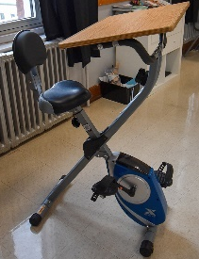
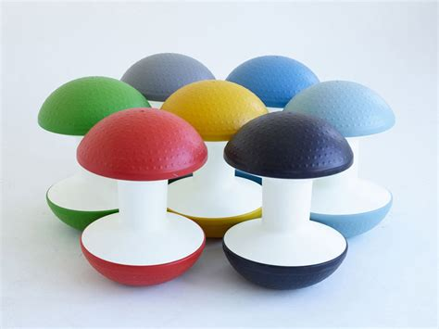
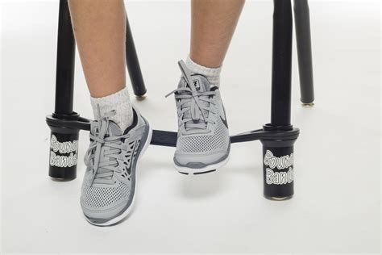
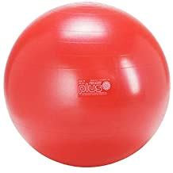
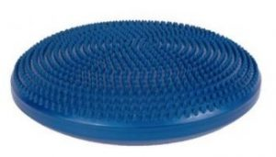
En voici quelques exemples :
Vélo d'intérieur
Tabourets culbuto
élastique
Ballon
Galette d'assise

- Les assises calmantes
Elles répondent aux besoins des élèves qui ont plutôt besoin de se poser. Elles offrent une faible amplitude de mouvement et permettent de se centrer sur soi ainsi qu’un retour au calme et une attention soutenue à la tâche
En voici quelques exemples :
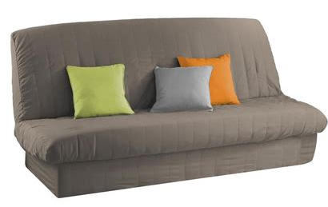
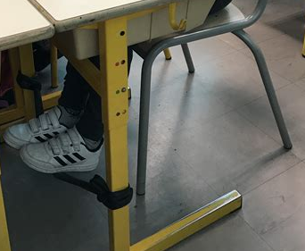
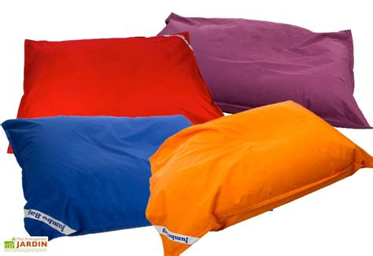
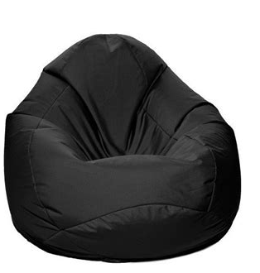
Fauteuil
Chambre à air
Coussins
Pouf


Certaines assises peuvent faire du bruit. Les enfants peuvent vite se déconcentrer durant les déplacements.

- Les tables :
Les tables évoluent pour s’associer avec les différentes assises. On va donc retrouver des tables hautes pour travailler debout ou sur des chaises hautes, des tables basses pour le travail au sol ou sur des coussins et des tables classiques pour les assises moyennes (chaises, tabourets, …)
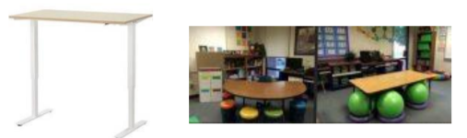
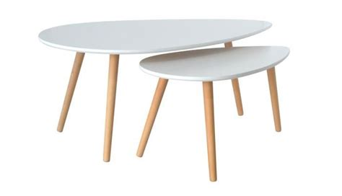
Tables haute et moyennes
table basse

- Les rangements :
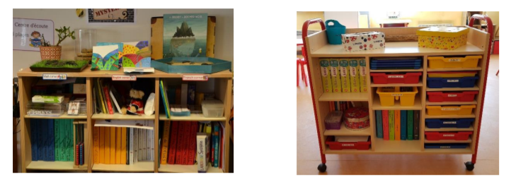
Tout le matériel dont les élèves ont besoin est à disposition dans la classe. Il est rangé sur des rayonnages bas, dans des casiers, des caisses, des meubles à tiroirs, des étagères ou des paniers.

